山东省潍坊市2015届高三第一次模拟考试
语 文 试 题
注意事项：
1．本试题分为选择题和非选择题两部分，时间l50分钟，满分150分。
2．务必将自己的班级、姓名、座号、考号填涂在答题卡的相应位置。
第I卷（共36分）
一、（每小题3分，共l5分）
1．下列词语中加点的字，每对读音都相同的一组是
A．神甫／果脯 信笺／监护人 贮藏／独出机杼
B．霎时／差劲 盥洗／冠名权 契合／锲而不舍
C．体恤／酗酒 肖像／削铅笔 逡巡／怙恶不悛
D．镌刻／隽永 倾轧／高压锅 伛偻／与人为善
2．下列词语中，书写没有错误的一组是
A．针砭 刀笔吏 分庭抗理 己所不欲，勿施于人
B．收讫 陪笑脸 轻车简从 靡不有初，鲜克有终
C．坐镇 活性炭 看风使舵 以其昏昏，使人昭昭
D．笼络 消音器 起承转合 百尺杆头，更进一步
3．依次填入下列各句横线处的词语，最恰当的一组是
①寒江静横，孤舟闲泛，枯树萧森，斜阳西坠，倦鸦归林，悠闲淡远的意境往往会将人们带入永恒的 中。
②2014年春晚，一曲《时间都去哪儿了》 了千千万万中老年人对时光飞逝的感叹，引起了他们强烈的感情共鸣。
③黑斑羚从心理上去战胜强大的狮子，人与人之间的许多较量又 不是从心理上去战胜对手呢?
A．宁静 触动 何曾 B．寂静 触动 何尝
C．寂静 触发 何曾 D．宁静 触发 何尝
4．下列各句中，加点的成语使用恰当的一项是
A．每一首流传至今的民族歌曲，都蕴藏着一个动人的故事，每当这些耳濡目染的旋律在耳际响起，人们便回想起那流逝的岁月。
B．南怀瑾先生虽屡遭磨难，却矢志不渝，为了弘扬中国传统文化，夜以继日，宵衣旰食，先后出版了三十二部专著。
C．那古色斑斓的青铜器，那琳琅满目的汉代工艺品，那笔走龙蛇的晋代书法，无一不是我国灿烂文化的直接展示。
D．他在谈到自己独特的演唱风格时说，流行音乐本身并没有前车之鉴，这完全是凭自己的爱好不断尝试探索的结果。
5．下列各句中，没有语病、句意明确的一句是
A．习近平索契之行创造了中国领导人赴境外出席国际赛事的新纪录，展示了中国高层崭新的形象，强化了俄罗斯民间对中国的友好和亲近。
B．美国官员虽然对安倍的右翼行径公开表示“失望”，但他们认为安倍的行为仍在可控范围之内，此时最重要的还是要解决朝核危机。
C．太阳能发电具有无污染、可再生、易安装、低成本等特点，在发展中国家的农村、牧区、山区以及边远地区都可以发挥出巨大的优势0
D．快的打车和滴滴打车两家运营商竞争愈演愈烈，为抢占市场，击败对手，一家投入lO亿元用于奖励使用其软件的出租车司机和乘客。
二、（每小题3分，共9分）
阅读下面的文字，完成6—8题。
中国的传统院落由于受其历史文化的影响，建筑的围合形式、房间的位置都表现出丰富的空间感。
传统院落多数为四合院或三合院，即由四个或三个单体建筑构成。正房一般坐北向南，三至五开间（包括耳房），地位最高，为长辈所住，是院落中的主体建筑；该房如为两层，二楼中间的房间作为奉祖牌位、岁日祭祖用房；有些紧邻正房的两侧还设有耳房，功能为卧室。正房的下方是东西方向两两相对的厢房，为晚辈所用。正房的对面是倒坐，用于堆放杂物或佣人居住。有些院落还设有影壁（照壁），影壁是中国传统建筑中的独特元素，具有挡风、遮蔽视线的作用，对空间的聚景、虚实变化起着重要影响；民间认为它还有驱魔避邪、遮风收气的功能。这些建筑的内部，都不同程度的设有造形优美、内涵丰富的花格窗、隔扇、家具、匾额字画等，处处透露出浓浓的传统文化气息，此景与室外封闭的院落空间交融在一起，大中有小，小中见大，产生的意境含蓄内敛，寓意深长，是典型的中国传统建筑风格。
由于南北的气候和地貌等特征不同，院落给人的那些空间感受又各有特色。北方气候干旱少雨，院内多有花草树木、盆景鱼缸，一来改善小环境气候，二来增加一些自然情趣；此布置虽与南方有些相同，但由于地势平缓，院落面积较大、形状方正，建筑多为一层，空间相对开敞，所以形成的空间氛围，既有含蓄隐秘的意味，又有明了显露的感觉。南方地形起伏较大，院内建筑的底面或院落之间，存在一定的高差，特别是一些多进大院，从前至后，逐渐升高，幽静深远，加之多雨潮湿，每逢天阴下雨，四周屋檐形成的天井，瀑布垂帘，天光如柱。雾气蒙蒙，明暗交替，此情此景．仿佛是有人在向你讲述一段动人的故事，其委婉的空间意境不言而喻。
大门是院落的出入口，其体量和醒目效果是根据建筑的功能和屋主地位来确定的。一般民居的大门，上面是一坡水的小青瓦屋面，门扇为数块厚木板拼接而成的实榻门；王府第宅的大门多为门楼型，不仅体量大，而且装饰讲究。大门的位置还对院内空间有着较大的影响。民居的大门一般设在东南角，官府、寺庙设在南北方向的中轴线上，两种布置，排除风水理论中气场说之言，前者自然亲切，后者严肃庄重，形成了两种截然不同的空间氛围。
（选自《建筑与文化》，有删改）
6．下列表述不能体现中国传统院落在构成上具有丰富空间感的一项是
A．中国的传统院落多数由四个或三个单体建筑构成，也就是四合院或三合院。
B．正房一般由长辈居住，如为两层，二楼中间的房间一般用来供奉祖先牌位。
C．晚辈居住的厢房位于正房的下面，东西方向两两相对而建。
D．由佣人居住或用来堆放杂物的倒坐位于正房的对面，坐南朝北。
7．关于中国南北方传统院落的异同，下列表述不正确的一项是
A．南北方院落院内大多有花草树木、盆景鱼缸，增加了许多自然情趣。
B．北方院落面积较大，形状方正，其建筑一层居多，空间相对开阔宽敞。
C．因地形起伏较大，南方院落与院内建筑底面之间，往往存在一定高差。
D．北方院落既含蓄隐秘，又明了显露；南方院落则幽静深远，意境委婉。
8．根据原文内容，下列理解和分析正确的一项是
A．影壁能挡风、遮蔽视线，影响对空间的聚景、虚实变化，还能驱魔辟邪、遮风收气。
B．花格窗、隔扇、匾额字画等，与室外封闭的院落空间交融在一起，能形成寓意深长的意境。
C．大门的位置对院内空间有着较大的影响，其位置是根据建筑的功用、屋主的地位来确定的。
D．本文采取由虚到实的顺序，从建筑的围合形式、位置等方面介绍了中国传统院落的空间感。
三、（每小题3分，共l2分）
阅读下面的文言文，完成9一l2题。
陈汝成，字华学，浙江鄞县人。少随父锡嘏讲学证人社，黄宗羲曰：“此程门之杨迪，朱门之蔡沈也。”康熙三十年，会试第一，成进士，选庶吉士，散馆授福建漳浦知县。民好讼，严惩讼师，无敢欺者。县中赋役故贵户长主办，版籍混淆，吏缘为奸。汝咸躬自编审人丁。各归现籍。以三百户为一保，第其人口多寡供役。五年一编丁，而役法平。吏胥以不便挠之，大吏摇惑，汝咸毅然不回，奸人无所施技。民乐输将，赋无逋负。
俗轻生，多因细故服断肠草死，挟以图财。汝咸力惩其弊，令当刑者掘草根赎罪。禁舁神疗病，晓示方证。自制药以济贫者。毁学宫伽蓝祠，葺故儒陈真晟、周瑛、高登诸人所著书，表章之。归诚书院，乃黄道周讲学地，为僧据，逐而新之。无为教【注】者，男女群聚茹蔬礼佛，籍其居为育婴堂。西洋天主教要大吏将于漳浦开堂，却止之。修文庙，造祭器，时会邑中士绅于明伦堂讲经史性理诸书。设义学，延诸生有学行者为之师。修朱子祠。教养兼施，风俗为之一变。会大水骤涨，几及城堞，负钱登城，多为木筏，渡一人与钱三十，人皆以钱助拯，活者数千。多方抚恤，虽灾不害。
土寇伏七里洞，将入海，发兵击之，走山中。密招贼党，诱擒其渠曾睦等，余党悉散。又擒海盗徐容，尽得贼中委曲，赦其罪，责以招抚。诸盗归诚，海氛遂清。汝咸任漳浦凡十有八年，大吏因南靖多盗，调使治之，县民请留不得，构生祠日月湖书院，岁时祀之。汝咸至南靖，诸盗自首就抚，开示威信，颂声大作。
四十八年。内迁刑部主事，擢御史。会海盗陈尚义乞降，汝咸自请往抚。圣祖命郎中雅奇偕汝成所荐阮蔡生往，尚义率其党百余人果就抚，擢通政使参议。五十三年，命赴甘肃赈荒，徒步穷乡，感疫，卒于固原。漳浦士民闻之，奔哭于月湖书院，醵金置田，岁祀不绝。
（选自《清史稿》卷四百七十六，有删节）
【注】无为教：创建于明正德、嘉靖年间，教义近于禅宗南派的教派。
9．对下列句子中加点词的解释，不正确的一项是
A．民乐输将，赋无逋负 逋：拖欠
B．葺故儒陈真晟、周瑛、高登诸人所著书 葺：修筑
C．男女群聚茹蔬礼佛 茹：吃，食用
D．诸盗自首就抚 就：接受
10．下列各组句子中，加点词的意义和用法相同的一组是
A．多因细故服断肠草死 B．乃黄道周讲学地，为僧据
因宾客奎蔺相如门 竟为秦所灭
C．赦其罪，责以招抚 D．感疫，卒于固原
其可怪也欤 其势弱于秦
11．以下六句话分别编为四组，全都直接体现陈汝咸为官兴利除弊的一组是
①成进士，选庶吉士，散馆授福建漳浦知县 ②汝咸躬自编审人丁，各归现籍
③禁舁神疗病，晓示方证，自制药以济贫者 ④无为教者，男女群聚茹蔬礼佛
⑤设义学，延诸生有学行者为之师 ⑥尚义率其党百余人果就抚
A．①②④ B．②③⑤ C．①③⑥ D．④⑤⑥
12．对原文有关内容的理解和分析，下列表述不正确的一项是
A．在证人社讲学时，陈汝咸的父亲受到大儒黄宗羲的称赞；陈汝咸自幼深受父亲影响，长大以后也不同凡响。
B．漳浦县户口登记情况长期混乱，猾吏趁乱为奸。陈汝咸任知县后，亲自审核，重新登记，清除了多年积弊。
C．陈汝咸深谙治民之道，重视文化建设，教养兼施，多措并举，改变县内多年的陋习，取得了良好的社会效果。
D．南靖多盗，上级调陈汝咸前去治理；漳浦士民请求留任，但未获准，于是就为汝咸修筑生祠以表感念之情。
第Ⅱ卷（共114分）
四、（24分）
13．把文言文阅读材料中加横线的句子翻译成现代汉语。（10分）
（1）吏胥以不便挠之，大吏摇惑，汝咸毅然不回，奸人无所施技。（4分）
（2）会大水骤涨，几及城堞，负钱登城，多为木筏，渡一人与钱三十，人皆以钱助拯，活者数千。（6分）
14．阅读下面这首宋诗，完成后面问题。（8分）
小孤山
戴复古
群山势如奔，欲渡长江去。
孤峰拔地起，毅然能遏住。
屹立大江干，仍能障狂澜。
人不知此山，有功天地间。
（1）结合全诗，分析首联两句的作用。（4分）
（2）简要分析诗歌尾联两句所蕴含的思想情感。（4分）
15．补写出下列名篇名句中的空缺部分。（6分）
（1）既见复关， 。（《诗经·氓》）
（2） ，然后君子。（《论语·雍也》）
（3） ，材木不可胜用也。（《孟子·寡人之于圆也》）
（4） 登东皋以舒啸， 。（陶渊明《归去来兮辞》）
（5） 尽吾志也而不能至者，可以无悔矣， ?（王安石《游裘禅山记》）
（6） ，八千里路云和月。（岳飞《满江红》）
五、（12分）
16．把下面这个长句改写成四个较短的句子，可以改变语序，增删词语，但不得改变原意。（4分）
国防科工局发布的玉兔号月球车在第二个月昼机构控制出现了异常的消息，让无数国人在产生了第三个月昼它能否正常自主唤醒的忧虑的同时，献上了希望它能经受住第二个月夜超低温考验的祝福。
17．在下面一段文字横线处补写恰当的句子，使整段文字语意完整连贯，内容贴切，逻辑严密。每处不超过20个字。（4分）
空气的主要成分是氮气和氧气，还有少量的稀有气体。一般情况下， ① 氧约占20．95％，氮约占78．09％，稀有气体约占0．932％，几乎不会发生变化。但随着现代化工业的发展，空气的成分发生了改变，一些工厂排放到空气中许多烟尘、废气等有害物质。 ② ，使人的呼吸系统、免疫系统、神经系统及造血系统等受到不同程度的伤害；它们还会影响作物的正常生长，使其细胞和组织器官受到伤害，生理功能和生长发育受到阻碍。
18．下面这幅摄影作品表现的是周洋在索契冬奥会女子1500米速滑比赛中的精彩瞬间。请从比喻、比拟、对偶和排比中任选两种修辞方法，对画面进行生动形象的描写，不超过50字。（4分）
六、（18分）
阅读下面的文字，完成l9～22题。
香鱼的故乡
林清玄
①在台北的日本料理店里有一道名菜，叫“烤香鱼”，这道烤鱼和其他的鱼都不一样；其他的鱼要剖开拿掉肚子，香鱼则是完整的，可以连肚子一起吃，而且香鱼的肚子是苦的。苦到极处有一种甘醇的味道，正像饮上好的茗茶。
②有一次我们在日本料理店吃香鱼，一位朋友告诉我香鱼为什么可以连肚子一起吃的秘密。他说：“香鱼是一种奇怪的鱼，它比任何的鱼都爱干净，它生活的水域只要稍有污染，香鱼就死去了。所以它的肚子永远不会有脏的东西，可以放心食用。”朋友的说法，使我对香鱼产生了极大的兴趣，它究竟是怎么样的一种鱼，这样高贵。容不下一点环境的污迹?这也使我记忆起，十年前在新店溪旁碧潭桥头的小餐馆里，曾经吃过新店溪盛产的香鱼，它的体型细小毫不起眼，当时还是非常普通的食物，如今，新店溪的香鱼早就绝种了，因为新店溪被人们染污了，香鱼拒绝在那样的水城里存活。
③现在日本料理店的香鱼，已经不产在新店溪，而要从日本空运来台，使香鱼的身价大大增高，几乎任何鱼都比不上。听说在澎湖某些没有被污染的海域，还能找到香鱼的踪迹，可是为数甚少，早就无法满足吃客的需求了。本来在新店溪旁的普通食物，如今在台湾却找不到故乡，想起来就令人伤感。
④每次吃香鱼的时候，我的心持就不免沉重，那种沉重来自香鱼的敏感，在许多人的眼里，所有的鱼做为食物以外，就没有别的意义了。香鱼却不同，因为它的喜爱洁净，使我们更觉得应该有一个清洁的生存空间。在某一个层次上，香鱼是比人更高贵的，我们生活在一个被污染的环境，到处充满了刺耳的噪音和汽车排放的黑烟，可是时间一久，我们就适应了这样的环境，甚至一点抗辩也没有。
⑤没有新鲜的空气，没有干净的溪水，没有清爽的天空。甚至没有安静的听觉，我们都已经悄然不察了。面对着一天比一天沉沦的生活空间，有时我们完全失去了警觉。
⑥香鱼不然，它不肯自甘于污浊的溪水，不肯改变自己去适应一个更坏的环境。于是它选择了死，宁洁而死，不浊而生，那样的气节，更使我们面对香鱼的时候低徊不已。
⑦记得多年以前，我在梨山上，参观过鳟鱼的养殖；鳟鱼是濒临绝迹的鱼类，在台湾，只有梨山上清澈的溪水和适当的水温，能让他们乐于悠游，它们独特的品性，使养殖的人丝毫不敢掉以轻心，也正因为这样，鳟鱼在人们的心目中，永远不会和普通的吴邦鱼相提并论。
⑧有一次我在澎湖的海边度假，渔民们邀请我到海边去欣赏奇景。那一天，许多海豚无缘无故的游到岸上集体自杀，我站在海岸边，看着那些到处罗列的海豚，它们从海里跳到岸上等待着死亡，却没有人知道原因，我也不知道。
⑨海豚的集体自杀，给当地的渔民带来一笔小财，没有人探问它们为什么拒绝生存。我的心里却充满了疑惑；海豚是一种智商很高的动物，它们到底为什么要集体自杀呢?是不是心情上受了什么委屈?在以前海面干净的往日，是不是也有海豚自杀呢?生物学家恐怕也无法解开海豚自杀的谜题，但是我深知，海豚的自杀不是“无缘无故”，一定有它的理由，只可惜，我们不能理解。唯一可以理解的是，动物有动物的想法，鱼也有鱼的心情。干净的海，是海豚的故乡；清澈的溪水，是香鱼和鳟鱼的故乡；它们宁可做失乡的游魂，也不愿活在污浊的水域，这是作为人的我们，应该深切反省的。
⑩有许多饲养鸟类和热带鱼的朋友，经常向我抱怨，不管他们如何细心照料，鸟和鱼都会无故地死去，我想，鱼鸟的死都不是无故的，因为鸟是属于山林的，不属于笼子；鱼是属于河海的：不属于水箱。现在更严重的是，即使在山林河海，由于人为的污染，许多动物都活得不快乐，恐怕在大自然里，只有一种动物对坏的环境能安之如常，那种动物的名字叫做“人”。
几年前，人们在新店溪“放香鱼”，让香鱼回到它的故乡，据说现在新店溪里已有为数极少的香鱼存活，如果河川不继续污染，将来我们食用的香鱼不必从空中来，而是本乡的土产。
香鱼是我们的，故乡也是我们的，我们千万不要让故乡成为香鱼拒绝的地方。
19．文章开头从“烤香鱼”谈起，有什么作用?（4分）
20．第四段开头，作者为什么说“每次吃香鱼的时候，我的心情就不免沉重”?（4分）
21．请简要赏析文中两处划线的句子。（4分）
（1）没有新鲜的空气，没有干净的溪水，没有清爽的天空，甚至没有安静的 听觉，我们都已经悄然不察了。（2分）
（2）因为鸟是属于山林的，不属于笼子；鱼是属于河海的，不属于水箱。（2 分）
22．香鱼的习性让作者感慨：“作为人的我们，应该深切反省。”结合全文，说说我们 应该反省什么。（6分）
七、作文（60分）
23．阅读下面的材料，根据自己的感悟和联想，写一篇不少于800字的文章。
流星耀眼地划过天空，人们都会去仰望，并且会赞叹它的壮观；星星每晚都会在空中闪亮，人们好几个月都不会去望一眼天空，甚至忘记了它们的存在。
要求：①选准角度，自定立意；②自拟题目；③除诗歌外，文体不限，文体特征鲜明；④不要脱离材料内容及含意的范围。

参考答案

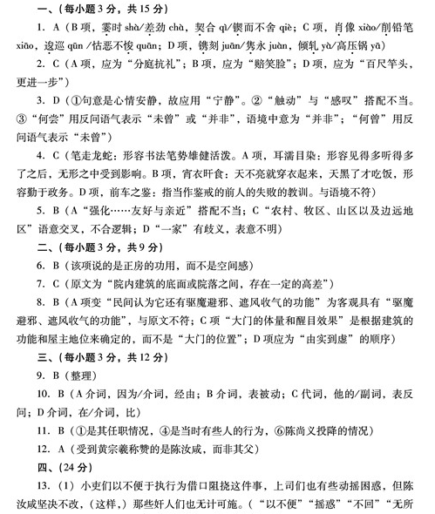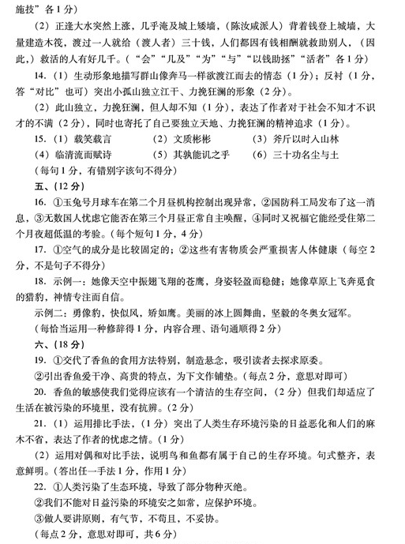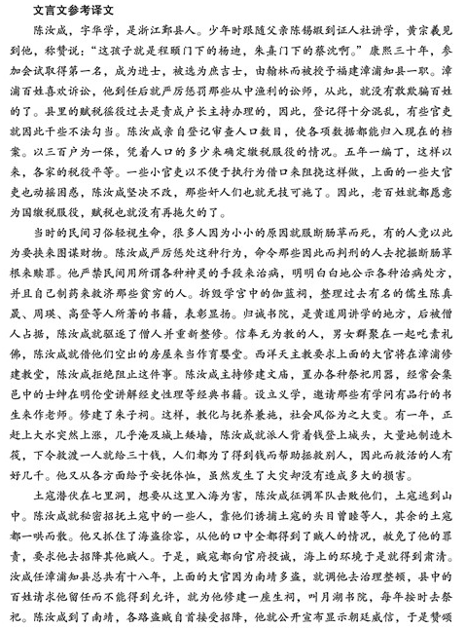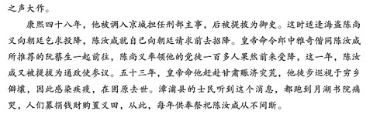

欢迎访问“高中试卷网”——http://sj.fjjy.org

